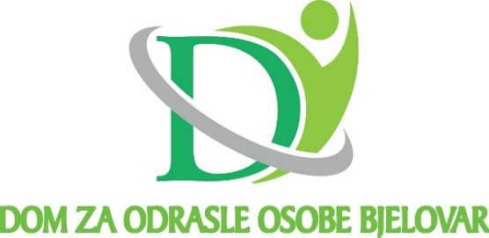

Bjelovar 43000, Don Frane Bulića 5a

OIB 62693385109, MBS 010025949

KLASA: 023-01/21-01/12

URBROJ: 15-21-1

Bjelovar, 06.12. 2021.

Temeljem članka 152. Zakona o socijalnoj skrbi, članka 30. Statuta Doma za odrasle osobe Bjelovar i članka 4. Poslovnika o radu upravnog vijeća s a z i v a m

**14. SJEDNICU UPRAVNOG VIJEĆA**

DOMA ZA ODRASLE OSOBE BJELOVAR

koja će se održati u utorak, 07. prosinca 2021. godine

(utorak) s početkom u 16,00 sati

Za sjednicu predlažem slijedeći

D n e v n i r e d :

1. Donošenje Zaključka o verifikaciji zapisnika sa 13. sjednice Upravnog vijeća Doma,

2. Otvaranje pristiglih prijava na Natječaj za izbor ravnatelja/ravnateljice Doma

7. Prijedlozi i mišljenja.

PREDSJEDNIK

UPRAVNOG VIJEĆA

Marin Sabolović, mag.geogr.

*ČLANOVI UPRAVNOG VIJEĆA:*

MARIN SABOLOVIĆ, predsjednik

NENAD MARTINOVSKI, zamjenik predsjednika

VALENTINA INGULA, predstavnik osnivača

DRAŽEN MATIJEVIĆ, predstavnik korisnika

SLAĐANA ĐURĐEVIĆ, predstavnik radnika

LJILJANA MAČEŠIĆ,v.d. ravnateljica

ŽELJKA TOMAŠKO, administrativni referent, zapisničar